Design pattern – MVC

# Design pattern

Desgin patterns zijn vastgelegde patronen die het oplossen van bepaalde softwareproblemen kunnen vereenvoudigen.

Zulk patroon bepaald ook grotendeels de structuur van de applicatie: het gaat hier dan ook om een patroon van hoe de verschillende klassen met elkaar interageren.

## Design pattern: MVC

Het MVC pattern, beter bekend als Model View Controller pattern, is een design pattern bestaande uit 3 ‘modules’, ieder met een eigen rol:

* Model(s) zijn de effectieve waarden op in het geheugen. Een model is een object dat van toestand kan veranderen door bepaalde acties (al dan niet door input van de gebruiker).
* View geeft de visualisatie weer van de applicatie. Zelf onderneemt view geen acties om de models die hij weergeeft aan te passen.
* De controller zorgt voor de afhandeling van de user input, het toepassen van de game logic en het aanpassen van de view en de models.

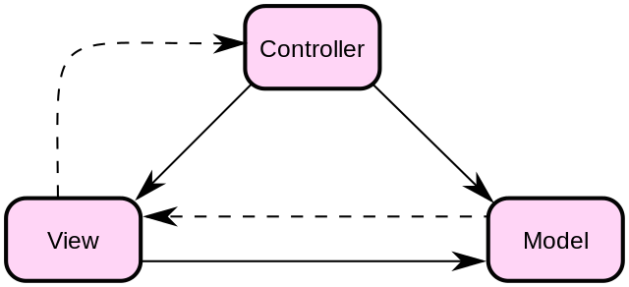

## Toepassing mvc: snake

* Model: Snake

Hier ziet de logica van het spel.

* Het spel starten en pauzeren
* Het bewegen van de slang
* Het verlengen van de slang bij het eten van een fruitje
* View: RenderPanel

Dit zorgt voor het in beeld brengen van het spel.

* De witte kader
* De info van het spel (score, tijd en lengte van de slang)
* Kleur van de slang
* Het tonen van de game state → “Game Over” & “Paused!”
* Controller: HelloTVXlet

Brengt het spel samen tot één geheel.

* Roept de methoden op van de Snake class
* Geeft commando’s aan de view van wat er moet worden weergegeven.